Δελτίο Τύπου Τμήματος Γεωπονίας Πανεπιστημίου Ιωαννίνων
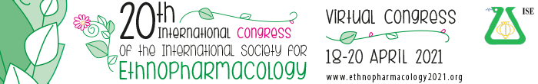
To Tμήμα Γεωπονίας του Πανεπιστημίου Ιωαννίνων στην Άρτα συμμετείχε από τις 18 έως τις 20 Απρίλη στο 20^{ο} Διεθνές Συνέδριο Εθνοφαρμακολογίας με οκτώ (8) εργασίες από τις 225 που ανακοινώθηκαν και αφορούσαν τη χρήση αρωματικών φυτών, εκχυλισμάτων αυτών και αιθέριων ελαίων στη ζωική παραγωγή και ιδιαίτερα στην πτηνοτροφία, στην προβατοτροφία και στην αγελαδοτροφία και τη επίδρασή τους στα ποιοτικά χαρακτηριστικά του κρέατος, του γάλακτος και του αβγού, την οξειδωτική τους σταθερότητα, την υγεία και το μικροβίωμα των ζώων, τις ζωοτεχνικές τους παραμέτρους, όπως και τις in vitro και in vivo αντιπρωτοζωικές και αντιμικροβιακές τους ιδιότητες. Χρησιμοποιήθηκαν μίγματα αιθέριων ελαίων αποκλειστικά από περιοχές της Ηπείρου, το Σούλι, τις Φιλιάτες και το Παλαιοχώρι. Τις εργασίες παρουσίασαν οι καθηγητές του Τμήματος Γεωπονίας κ. Ε. Μπόνος, κ. Γ. Σκούφος, κα Α. Τζώρα, ενώ συμμετείχαν ο κ. Α. Τσίνας, η κ. Κ. Φώτου και ο επιστημονικός συνεργάτης κ. Α. Καραμούτσιος. Η επιστημονική επιτροπή του Συνεδρίου βράβευσε με το βραβείο καλύτερης αναρτημένης ανακοίνωσης την εργασία του Τμήματος Γεωπονίας σε συνεργασία με το Τμήμα Κτηνιατρικής του Α.Π.Θ. με τίτλο «Επίδραση μίγματος αιθέριων ελαίων στην παραγωγικότητα των κρεοπαραγωγικών κοτόπουλων και στη χημική ανάλυση του κρέατος τους».
